**升钟镇八庙大桥工程—预制T梁采购**

**招**

**标**

**文**

**件**

招标单位：四川盛业建筑工程有限公司

2024年9月

目录

第一章 招标公告 3

第二章 投标人须知 4

第三章 评标办法 17

第四章 工程量清单 19

第五章 投标文件格式 20

第六章 合同样式 34

第一章 招标公告

因工程建设需要，特邀请符合本次招标要求的供应商参加本项目的招标活动。

**一、项目基本情况**

1. 项目名称： 升钟镇八庙大桥工程—预制T梁采购 。

2. 招标人：四川盛业建筑工程有限公司

3.项目基本情况： 升钟镇八庙大桥工程—预制T梁采购。

**二、资金情况**

采购预算 **3360000元** 。

**三、供应商邀请方式**

本次采购在四川盛业建筑工程有限公司官网（http://www.nbsyjz.cn/）上以公告形式发布。

**四、文件获取时间、地点及联系方式**

（一）、文件获取时间（报名时间）：2024年9月27日至2024年10月1日9:00-12:00,14:00-17:00（北京时间，法定节假日、周六周日除外）

（二）文件获取地点：四川省南充市南部县 城北客运中心出站口方向207室 。

（三）文件售价：免费获取（招标文件售后不退,投标资格不能转让）。

（四）联 系 人：汪先生 联系电话：0817-3913920

**五、递交响应文件截止时间：**2024年10月8日15:30（北京时间）。

**六、递交投标文件地点：**四川省南充市南部县 城北客运中心开标室 ，投标文件必须在递交投标文件截止时间前送达。逾期送达、密封和标注错误的响应文件恕不接收。

**七、投标文件开启时间及开标地点：**2024年10月8日15:30（北京时间）在四川省南充市南部县 城北客运中心开标室 开启。

第二章 投标人须知

投标人须知前附表

| **条款号** | **条款名称** | **编  列  内  容** |
| --- | --- | --- |
|  | 特别说明 | 详见投标人须知正文 |
|  | 招标人 | 名称：四川盛业建筑工程有限公司 |
|  | 工程名称 | 详见招标公告 |
|  | 工程概况 | 详见招标公告 |
|  | 招标内容 | 分包内容：见清单；分包预计量：见清单 |
|  | 确定中标人家数 | **壹** 家 |
|  | 增值税发票 | 每次收款前投标人必须及时足额向招标人提供增值税 **专用**发票，否则招标人有权拒付进度款，由此造成的一切损失由中标人承担。 |
|  | 发票税率 | 每次收款前投标人必须及时足额向招标人提供增 **9%** 税率发票（发票类型见本附表要求），如投标人开具的发票未达约定税率，招标人则按实际支付金额*（约定税率-实际开票税率）计算后在将支付投标人的款项中予以扣除。 |
|  | 踏勘现场 | 不集中组织，有需求的单位自行前往现场进行踏勘。踏勘现场所发生的费用及造成的人身伤害、财产损失或损坏由投标人自己承担。 |
|  | 投标答疑会 | ☑不召开  □召开，召开时间：  召开地点： |
|  | 技术及质量要求 | 符合施工设计图纸、工程量清单及国家现行相关技术标准及规范要求。所提供的材料须具有产品合格证、出厂检验报告齐全。现场材料抽检按国家现行标准进行抽检。 |
|  | 工期要求 | 须符合甲方对工程进度要求。（开工日期：以甲方通知为准） |
|  | 投标人资格要求 | 具有以下资格  **（1）具有合法的营业执照及独立法人** |
|  | 是否要求具备一般纳税人资格 | □是  □否 |
|  | 是否接受联合体投标 | □是  ☑否 |
|  | 招标文件 | 投标人应仔细阅读和检查招标文件的全部内容。如发现缺页、附件不全及有疑问，应在规定时间内向招标人提出，未在规定时间内提出的一切后果自行负责。 |
|  | 是否提交纸质投标文件 | ☑是  □否，投标人需上传签字盖章完善的投标文件扫描件。 |
|  | 投标文件的编制与提交 | 投标文件数量： **正本一份，副本二份**  在投标截止时间前，投标文件须严格按招标文件规定的格式编制、报价、签字盖章及递交。超过此时间，投标人无法递交投标文件。 |
|  | 报价要求 | 1、投标人应充分了解工地位置、情况、道路交通、运输、安全防护和任何其它影响供应价的情况，并在报价中一并包含这些因素。  2、投标人在报价时应充分考虑国家现行政策、法律、法规的要求，并在报价中一并包含这些因素。  3、投标人在报价时应充分考虑国家节假日和天气因素，并在报价中一并包含这些因素。  4、未尽事宜详见清单。 |
|  | 价格调整 | 合同履行期间不允许调整价格。 |
|  | 投标报价 | 在投标截止时间前，投标人须按相应要求进行报价。 |
|  | 投标有效期 | 30天（以投标截止时间起计算） |
|  | 投标保证金 | ☑本次招标不收取投标保证金  □本次招标收投标保证金，收取金额为： ；  履约保证金是通过对公转账交纳。  收款单位：四川盛业建筑工程有限公司  收款账号：51050173753600001116  开户行：中国建设银行股份有限公司南部县支行 |
|  | 纸质投标文件封套上写明（如有） | 项目名称：  投标人名称：  联系电话：  开标时间：＿年＿月＿日＿时分 |
|  | 开标时间和地点 | 时间：详见招标公告  地点：详见招标公告  注意事项：各投标人应保持电话的畅通，以便评标时对评标小组提出的问题进行澄清答疑，确保在接到电话通知后半个小时内回复，如电话无法接通或在规定时间内未回复的视为自动放弃。 |
|  | 评标小组的组建 | 评标小组共三人。 |
|  | 评标办法 | □评定分离：投标人按清单进行投标报价竞争，发包价即为中标价。  ☑经评审的最低投标价法：经济标  □综合评估法1：经济标+商务标  □综合评估法2：经济标+技术标+商务标 |
|  | 中标价 | 评标小组按照招标文件要求对通过样品、技术、商务等符合性评审后经过修正的评审价的作为中标价。无论是采用何种评标办法，都不保证报价最低的投标人中标，也不解释原因。 |
|  | 确定中标人 | 评标小组成员按招标文件要求推荐1~3名中标候选人或按招标文件要求（授权评标小组确定中标人）直接确定中标人。  当评标小组成员按招标文件要求推荐1~3名中标候选人时，招标人原则上应当确定排名第一的中标候选人为中标人，如中标人为2家及以上的则依次确定。 |
|  | 是否授权评标小组确定中标人 | 是☑  否□ |
|  | 履约保证金 | ☑不收取履约保证金  □收取履约保证金，按中标总价的    ；  履约保证金是通过对公转账交纳。  收款单位：四川盛业建筑工程有限公司  收款账号：51050173753600001116  开户行：中国建设银行股份有限公司南部县支行 |
|  | 履约保证金不予退还的情形 | 履约担保期内，由于分包单位原因不能履行合同或给发包单位造成损失时，用履约保证金赔偿。  有下列情形不予退还履约保证金：  1、投标人出现停供、断供、缓供的；  2、未按招标人指令要求供货的；  3、质量未达到合格验收标准的；  4、出现重大安全质量事故的；  5、采用不合法行为维护自身权益的；  6、不按合同约定要求调增价格的。  7、其他严重违反合同约定的。 |
|  | 合同签订 | 签订合同时应严格按照招标文件规定的内容执行 |
|  | 结算办理 | 详见合同条款。 |
|  | 资金支付 | 付款方式：银行转账  付款周期： **合同签订后预付30%，制作完成付至70%，安装完成前（剩余最后3片梁）付至97%，余款3%质保金1年期满付清。**。  结算方式：**结算数量以甲方的收方凭证为结算依据，按实际收方数量结算。** |
|  | 严禁转包和违法分包 | 严禁转包和违法分包。  凡招标文件未明确可以分包的，中标人不得进行任何形式的分包。 |
|  | 评标纪律 | 按四川盛业建筑工程有限公司相关管理规定执行。  招标人发现投标文件有虚假信息即应查实，查实后取消其中标资格。 |
|  | 招标控制价 | 招标控制价： **3360000元**。  投标人投标函中填报的报价不能超过招标控制价，否则应否决其投标。 |

## 1、总则

**1.1、特别说明**

**投标人须认真阅读本招标文件及附件资料，并对本招标文件确定的资格条件、招标范围、技术标准和要求、报价清单和方式、合同条款等实质性内容作出响应。投标人可以在投标截止时间前对招标文件提出异议，当招标人对投标人所提异议不予受理时，按照招标文件执行，否则视为废标；若未提出异议，均视为完全接受和同意招标文件的要求，不得在中标后再提出异议。**

**投标人一旦中标，在签订合同时，对合同条款不能作修改。**

**1.2、项目概况及招标范围**

详见投标须知前附表。

**1.3、费用承担**

投标人应承担其编制投标文件与递交投标文件所涉及的一切费用，无论投标结果如何，招标人对上述费用不承担任何责任。

**1.4、投标答疑会**、**踏勘现场**

投标人应尽可能的了解项目现场环境、气候、交通状况等关系投标人报价、实施的各项因素，有必要时可自行前往现场进行踏勘。踏勘现场所发生的费用及造成的人身伤害、财产损失或损坏由投标人自己承担。

**1.5工期、质量**

详见投标须知前附表。

**1.6投标人资格要求**

详见投标须知前附表。

## 2、招标文件

**2.1、招标文件的组成**

本招标文件包括：

（1）招标公告

（2）投标须知

（3）评标办法

（4）工程量清单及要求

（5）投标文件部分格式

（6）合同条款及格式

招标人对招标文件所作的澄清、修改、补充，构成招标文件的组成部分。

**2.2、招标文件的澄清**

2.2.1投标人获取招标文件等资料后，应仔细阅读和检查招标文件等资料的全部内容。如发现缺页或附件不全等情况，应及时向招标人提出，以便补齐；如有疑问，应在收到招标文件 3 日内且在投标截止时间前向招标人提出，招标人对招标文件予以澄清及答复。否则，由此引起的损失由投标人自行承担。若投标人的投标文件没有按招标文件要求提交全部资料，或投标文件没有对招标文件做出实质性响应，其风险由投标人自行承担，并根据有关条款规定，该投标文件可被拒绝或视为废标。

2.2.2 招标文件的澄清将由招标人以公告的形式告知投标人，并构成招标文件的组成部分，但不指明澄清问题的来源。

2.2.3 投标人因任何原因未进行查阅、获取澄清、答疑、补充文件造成的一切后果自行负责。

2.2.4本招标文件的解释由招标人负责。

**2.3、招标文件的修改**

2.3.1在投标截止期前，招标人可以以澄清、补充通知的方式修改招标文件。

2.3.2澄清、补充通知将在公告上发布人，投标人因任何原因进行查阅、获取澄清、答疑、补充文件造成的一切后果自行负责。招标文件的修改内容为招标文件的组成部分，并具有约束作用。

2.3.3 招标文件的澄清、修改、补充等内容均以公告发布的内容为准。若同一内容在表述上不一致时，以最后发出的为准。

2.3.4为使投标人在编制投标文件时有充分的时间对招标文件的澄清、修改、补充等内容进行研究，招标人可以根据具体情况酌情延长提交投标文件的截止时间，具体时间以公告为准。

## 3、投标文件

**3.1、投标文件的组成**

（1）投标函；

（2）承诺函；

（3）法定代表人身份证明书；

（4）法定代表人授权委托书（如法定代表人亲自参加投标的则不需要“法定代表人授权委托书”）；

（5）营业执照、资质证书、安全生产许可证等资料；

（6）报价单（请务必按照招标文件提供的报价清单表格格式进行报价）；

（7）供应同类型业绩。

（8）纳税人资格认定资料（税务事项通知书或国家税务查询网页截图）；

（9）工期、安全文明、环保保证承诺及相应方案；

（10）施工质量及售后保证承诺及相应方案；

（11）报价单；

（12）其他资料。

注：未按以上要求提供资料，将按照评分规则进行相应扣分。

**3.2、投标报价**

详见《投标人须知前附表》。

**3.3、投标有效期**

3.3.1 在《投标人须知前附表》规定的投标有效期内，投标人不得撤销或修改其投标文件。

3.3.2在特殊情况下，招标人可根据需要通知所有投标人延长投标有效期。

**3.4、投标保证金**

详见公告或投标邀请书。

**3.5**、投标文件的份数和签署

3.5.1 投标人应按《投标人须知前附表》规定的形式、份数提交投标文件。

3.5.2投标文件的纸质（如有）正本需打印或使用不褪色的蓝、黑墨水笔书写，字迹应清晰易于辨认。

3.5.3投标人必须按招标文件规定进行相应签字和相应盖章。由委托代理人签字的在投标文件中须同时提交法定代表人授权委托书原件（扫描件），授权委托书格式、签字、盖章及内容均应符合要求，否则无效。

3.5.4全套投标文件应无涂改或行间插字和增删。除非这些删改是投标人造成的必须修改的错误。修改处应由投标人加盖投标人的印章或由委托代理人人签字。

## 4、投标

**4.1、纸质投标文件的密封和标记**

4.1.1所有纸质投标文件（含补充、修改文件）均密封完好，并在密封处加盖骑缝章（单位公章）。

4.1.2 如果投标文件没有按上述要求密封及标记，招标人将不承担投标文件提前开封的责任。

**4.2、投标文件的递交**

4.2.1投标人应在投标截止时间前完成投标文件的编制和提交。超过此时间，投标人无法编制和提交投标文件。

4.2.2 送达的投标文件不予以退换。逾期送达的或者未送达指定地点的纸质投标文件（如有），招标人不予受理。

**4.3、投标文件的补充、修改与撤回**

4.3.1 投标人在提交投标文件以后，在规定的投标截止时间之前，可以补充修改已提交的投标文件，但需满足招标公告的相关要求。补充、修改的内容为投标文件的组成部分。

4.3.2 投标人对投标文件的纸质补充、修改，应按本须知有关规定密封、标记和提交，并在密封袋上清楚标明“补充、修改”字样（如有）。

## 5、开标

**5.1、开标时间和地点**

详见《投标人须知前附表》。

**5.2、开标程序**

由招标人自行组织开标。

## 6、评标

**6.1、评标委员会组成**

详见《投标人须知前附表》。

**6.2、评标办法**

详见评标办法。

## 7、合同的授予

**7.1 定标方式**

详见《投标人须知前附表》。

**7.2 中标通知**

评标结束后，招标人按相关要求进行公示，公示期（3个工作日）结束后如无异议则向中标人发出中标通知书。

**7.3 履约担保**

在签订合同后，中标人根据招标文件规定通过交纳履约担保。中标人不能按规定交纳履约担保的，其投标保证金不予退还，给招标人造成的损失超过投标保证金数额的，中标人还应当对超过部分予以赔偿。

**7.4 签订合同**

招标人和中标人应当自中标通知书发出之后，根据评标报告、招标文件以及中标人的投标文件订立书面合同。中标人无正当理由拒签合同的，其投标保证金不予退还；给招标人造成的损失超过投标保证金数额的，中标人还应当对超过部分予以赔偿。若中标候选人均不能签订合同的，重新招标。

## 8、纪律和监督

**8.1  对招标人的纪律要求**

招标人不得泄漏招标投标活动中应当保密的情况和资料，不得与投标人串通损害国家利益、社会公共利益或者他人合法权益。

**8.2  对投标人的纪律要求**

投标人不得相互串通投标或者与招标人串通投标，不得向招标人或者评标小组成员行贿谋取中标，不得以他人名义投标或者以其他方式弄虚作假骗取中标；投标人不得以任何方式干扰、影响评标工作。

**8.3  对评标委员会成员的纪律要求**

评标小组成员不得收受他人的财物或者其他好处，不得向他人透漏对投标文件的评审和比较、中标候选人的推荐情况以及评标有关的其他情况。在评标活动中，评标委员会成员不得擅离职守，影响评标程序正常进行，不得使用集团和公司以及本招标文件没有规定的评审因素和标准进行评标。

**8.4  对与评标活动有关的工作人员的纪律要求**

与评标活动有关的工作人员不得收受他人的财物或者其他好处，不得向他人透漏对投标文件的评审和比较、中标候选人的推荐情况以及评标有关的其他情况。在评标活动中，与评标活动有关的工作人员不得擅离职守，影响评标程序正常进行。

## 9、需要补充的其他内容

详见《投标人须知前附表》，未尽事宜按照四川盛业建筑工程有限公司相关管理规定执行。

第三章 评标办法

1.计分标准：

1.资格审查标准：

|  |  |  |
| --- | --- | --- |
| **序号** | **资格审查因素** | **审查标准** |
| 1 | 投标人名称 | 与营业执照、资质证书、安全生产许可证一致 |
| 2 | 营业执照 | 具备有效的营业执照 |
| 3 | 资质情况 | 具备有效的符合文件要求的资质证书 |

2.确定中标人办法

**资格审查合格且报价最低的为本次招标成交单位。**

商务评审标准：符合招标公告及招标文件的要求。

经济评审标准：符合报价清单中的要求。

技术评审标准：符合招标公告及招标文件的要求。

3.评标程序

3.1 初步评审

投标人有以下情形之一的，其投标作废标处理：

(1)四川盛业建筑工程有限公司相关规定中任何一种废标情形的；

(2)串通投标或弄虚作假或有其他违法行为的；

(3)不按评标委员会要求澄清、说明或补正的。

3.2 详细评审

3.2.1 评标小组按本招标文件规定的量化因素和标准进行价格折算，计算出评审价，并编制价格比较一览表。

3.2.2 评标委员会发现投标人的报价明显低于其他投标报价，使得其投标报价可能低于其成本的，应当要求该投标人作出书面说明并提供相应的证明材料。投标人不能合理说明或者不能提供相应证明材料的，由评标委员会认定该投标人以低于成本报价竞标，其投标作废标处理。

3.2.3评审过程中，评标小组可根据各投标人价格折算修正得到一个评审价；评标小组根据招标文件要求结合本工程特点和实际情况以及当前市场行情，按照同等技术、质量、安全标准、进度要求，对各投标报价清单子项单价进行评审，确定招标控制价。对超过招标控制价20%（含）以内或低于招标控制价20%（含）的投标报价，评标小组应对投标人进行质询、确认，对其相应报价无法提供证明材料或不能说明其正当理由的以否决投标处理。

3.3 投标文件的澄清和补正

在评标过程中，评标小组可以书面或口头形式要求投标人对所提交的投标文件中不明确的内容进行书面澄清或说明，或者对细微偏差进行补正。评标委员会对投标人提交的澄清、说明或补正有疑问的，可以要求投标人进一步澄清、说明或补正，直至满足评标委员会的要求。评标委员会不接受投标人主动提出的澄清、说明或补正。

投标人的书面澄清、说明和补正属于投标文件的组成部分。

评标小组成员三分之二及以上认定投标人不满足招标文件实质性要求的，其投标作废标处理，评标小组在向招标人提交书面评标报告时，应予说明其废标理由。

在评标结束后发现投标人串通投标或弄虚作假或有其他违法行为，查证属实的，取消其中标资格。

3.4 评标结果

评标小组各成员在完成评标后，应当向招标人提交经由全体评标小组成员审核确认的定标报告，出现分歧时以少数服从于多数为原则，不同意见的可陈述其理由，不陈述其理由或也不签字的视为认可多数成员的意见。

第四章 工程量清单及要求

**一、税费要求： 税票形式及税率见投标人须知前附表， 如投标人/供应商开具的发票税率未达约定税率，则用实际结算金额*（约定税率-开票税率）计算后予以扣除。**

**二、付款方式：** 见投标人须知前附表。

**三、安全责任**

履约过程中所有安全责任均由乙方自行负责，乙方自行承担因安全事故引发的一切经济损失及其他损失。

**四、最高限价单**

**最高限价单**

| 序号 | 类别 | 项目内容 | 特征描述 | 单位 | 暂定数量 | 含税综合单价（元） | 金额（元） | 备注 |
| --- | --- | --- | --- | --- | --- | --- | --- | --- |
| 1 | 其他类别 | 预制T梁 | 30米，具体要求详见施工图纸 | 片 | 35 | 96000 | 3360000 | 含税、制作、运输、安装、梁板资料 |
| 合计：3360000元（大写：叁佰叁拾陆万 元整） | | | | | | | | |

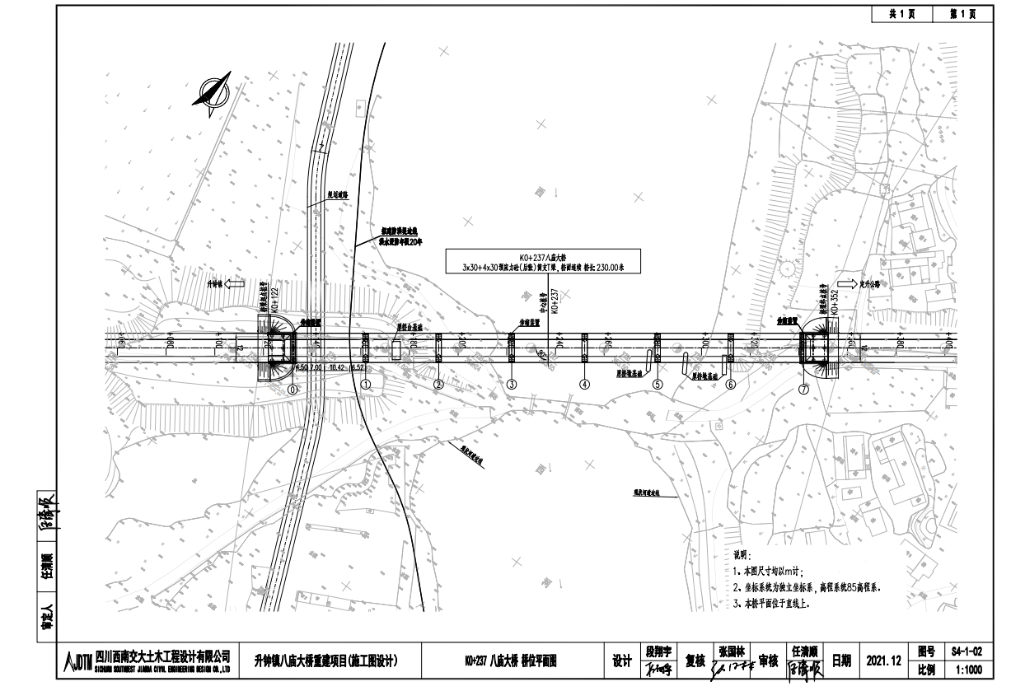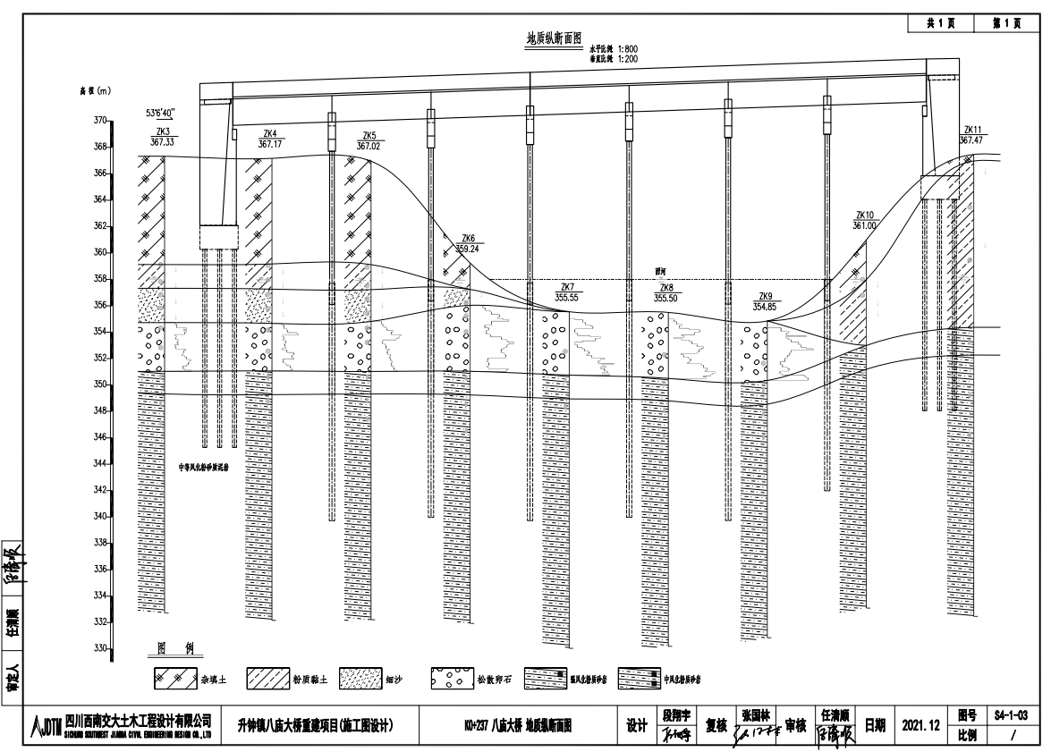

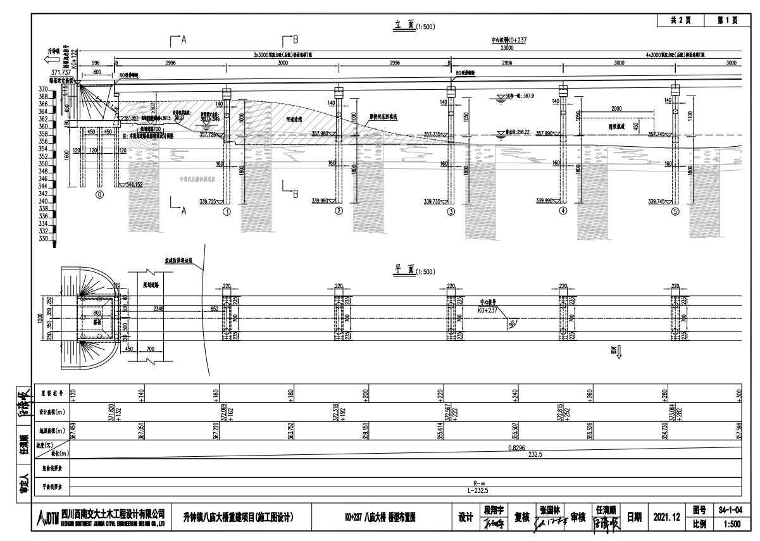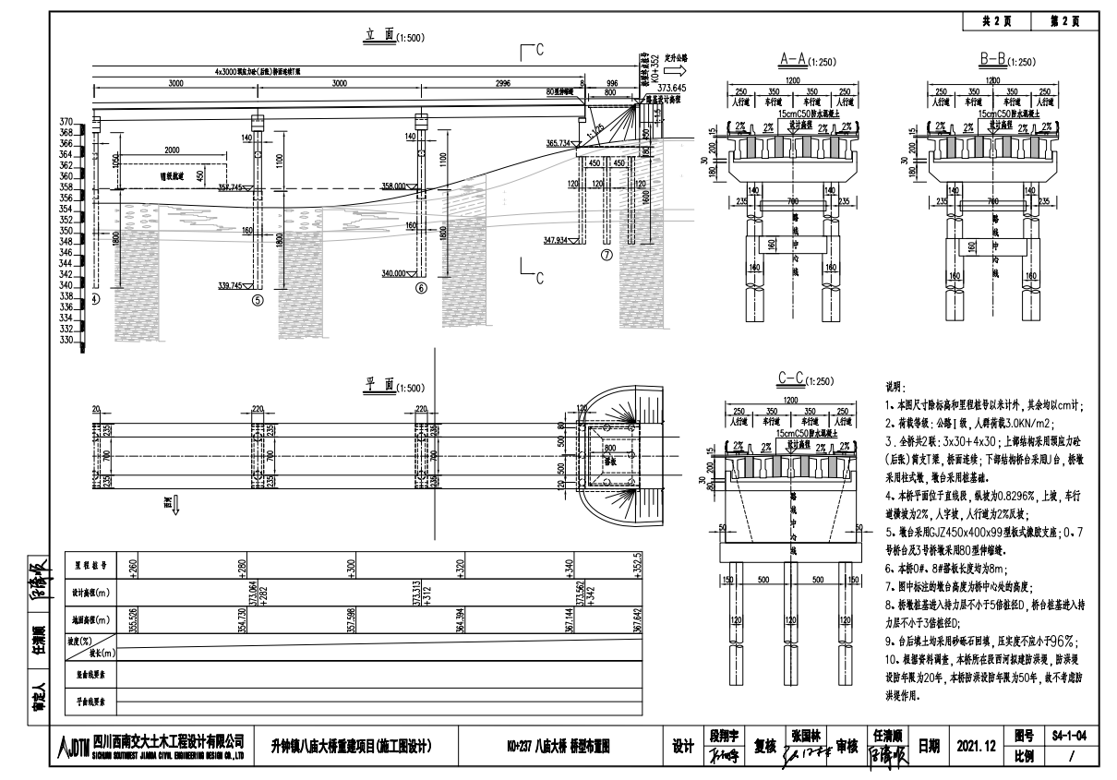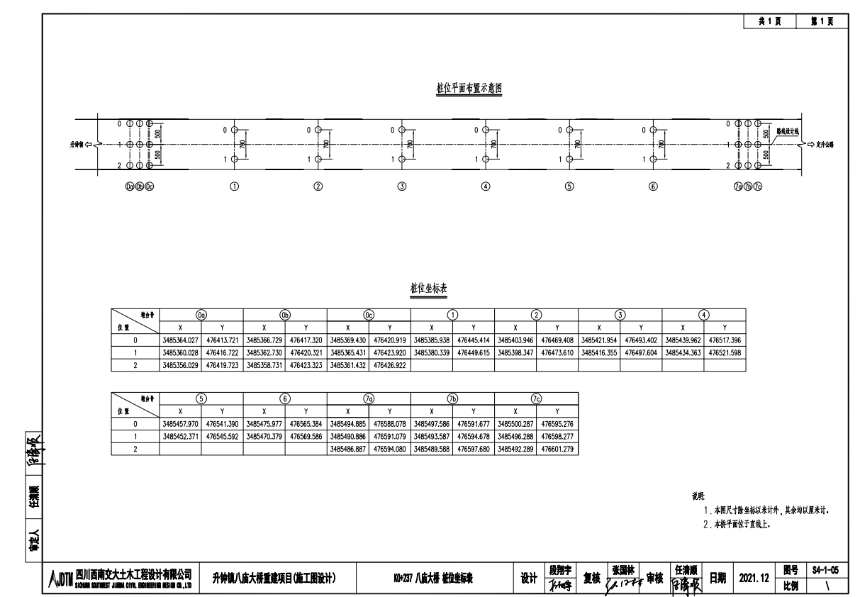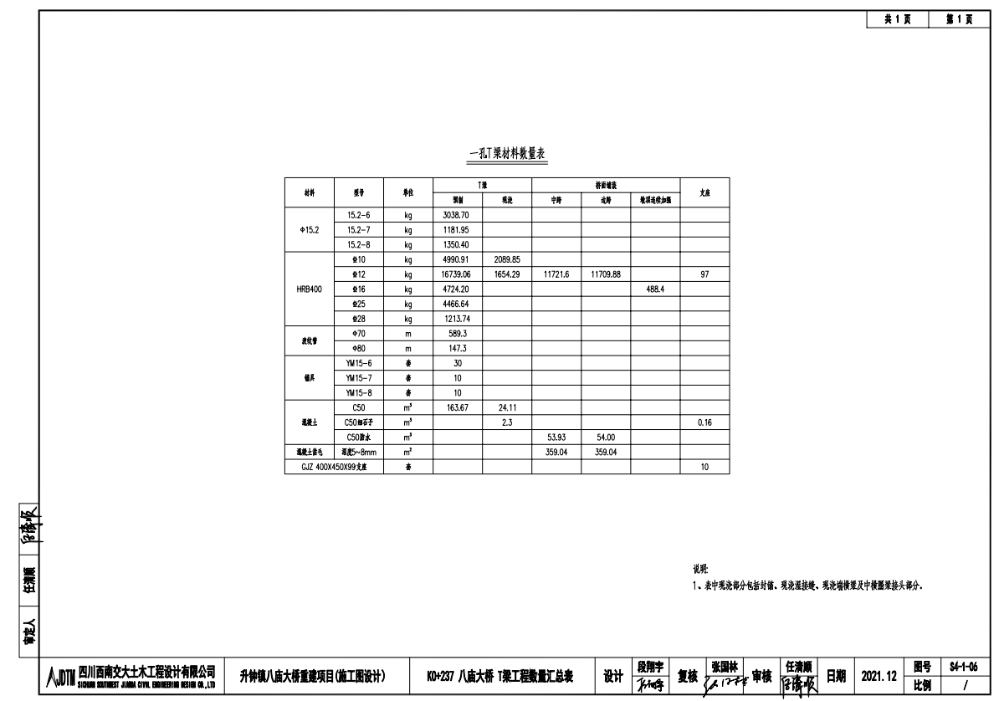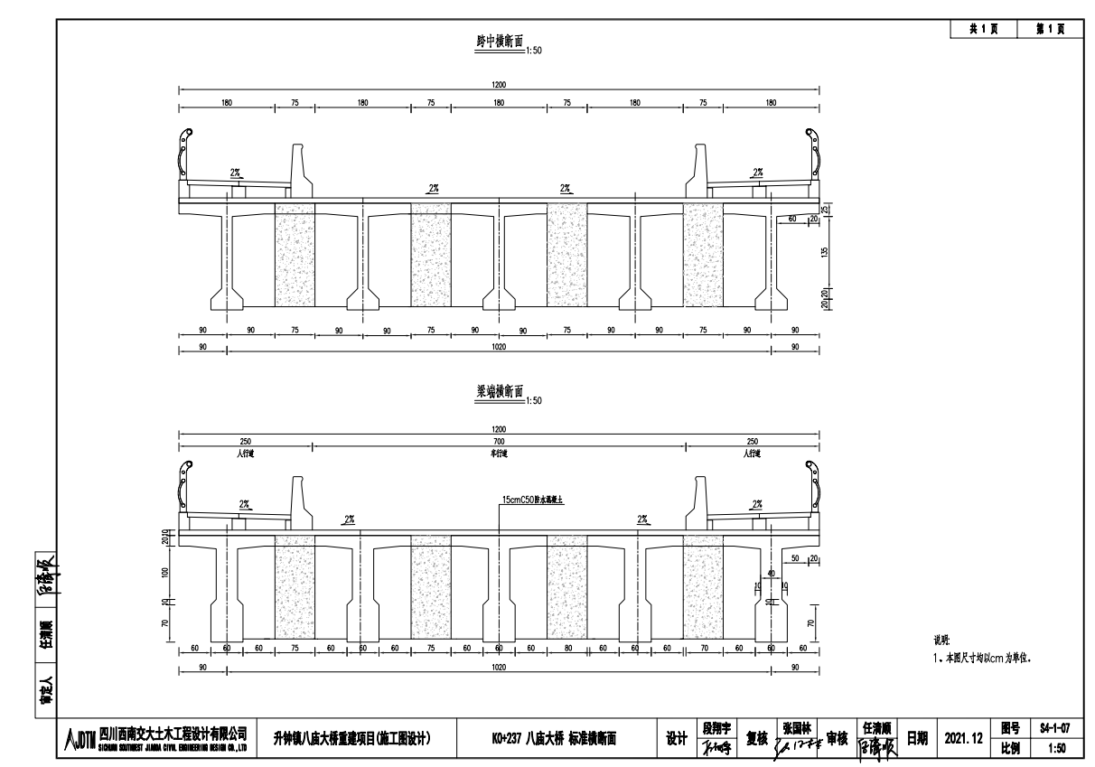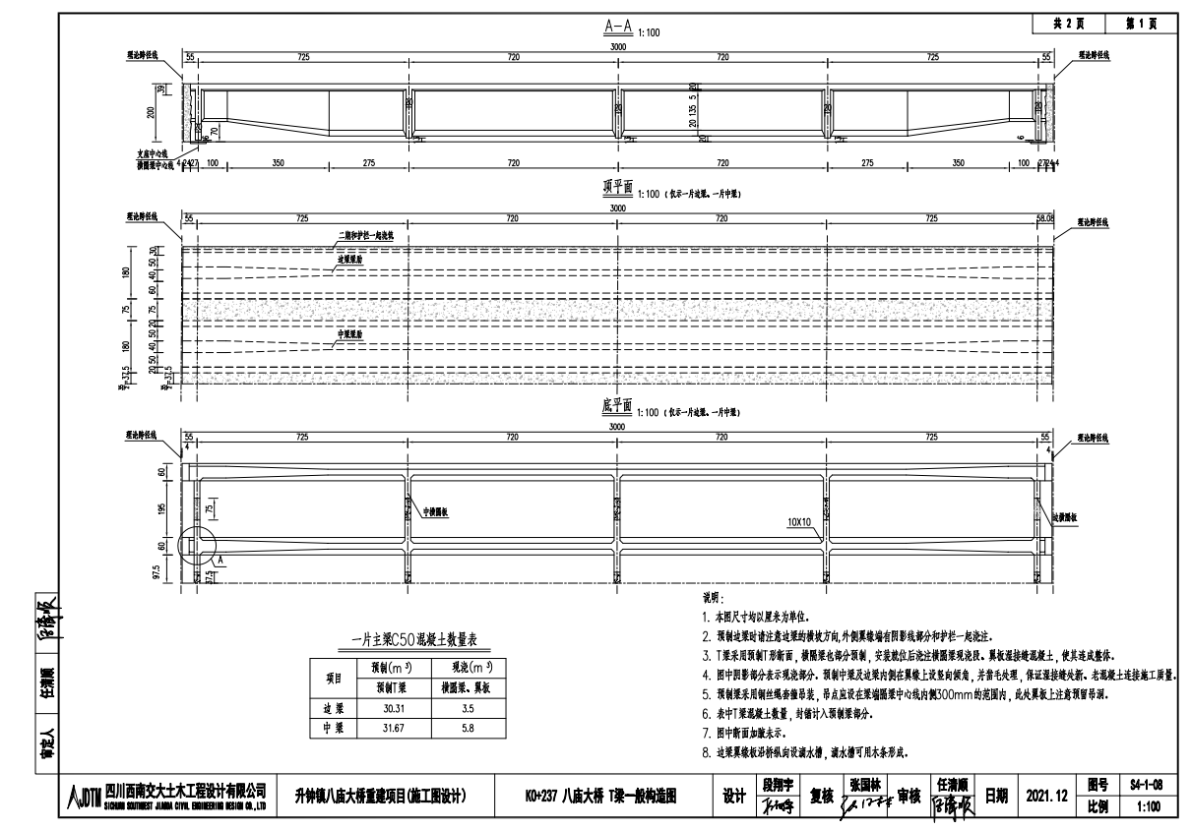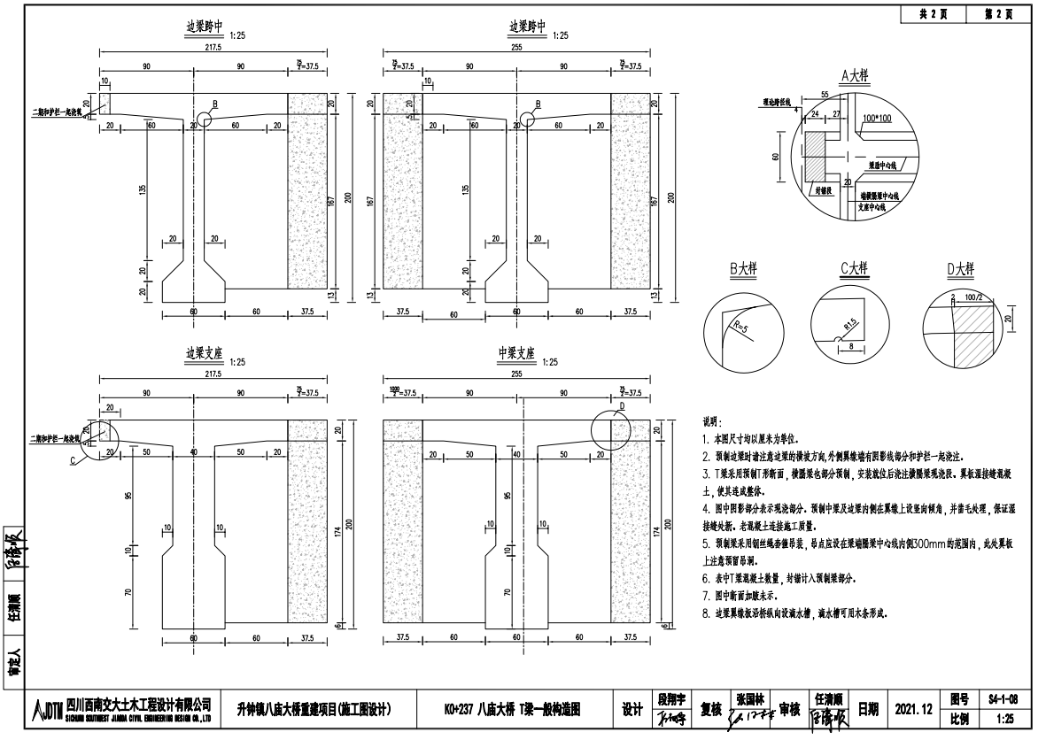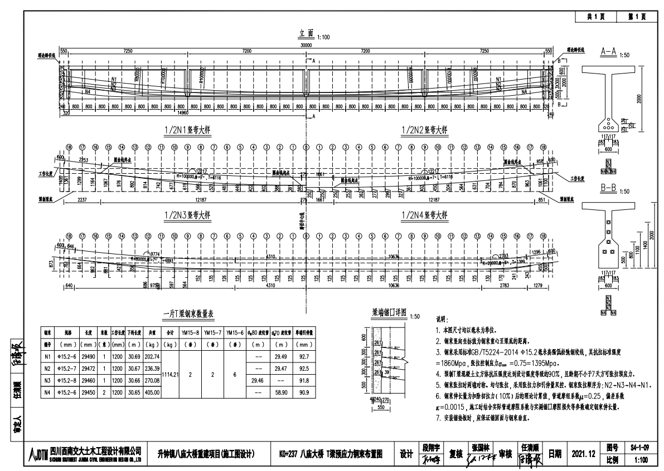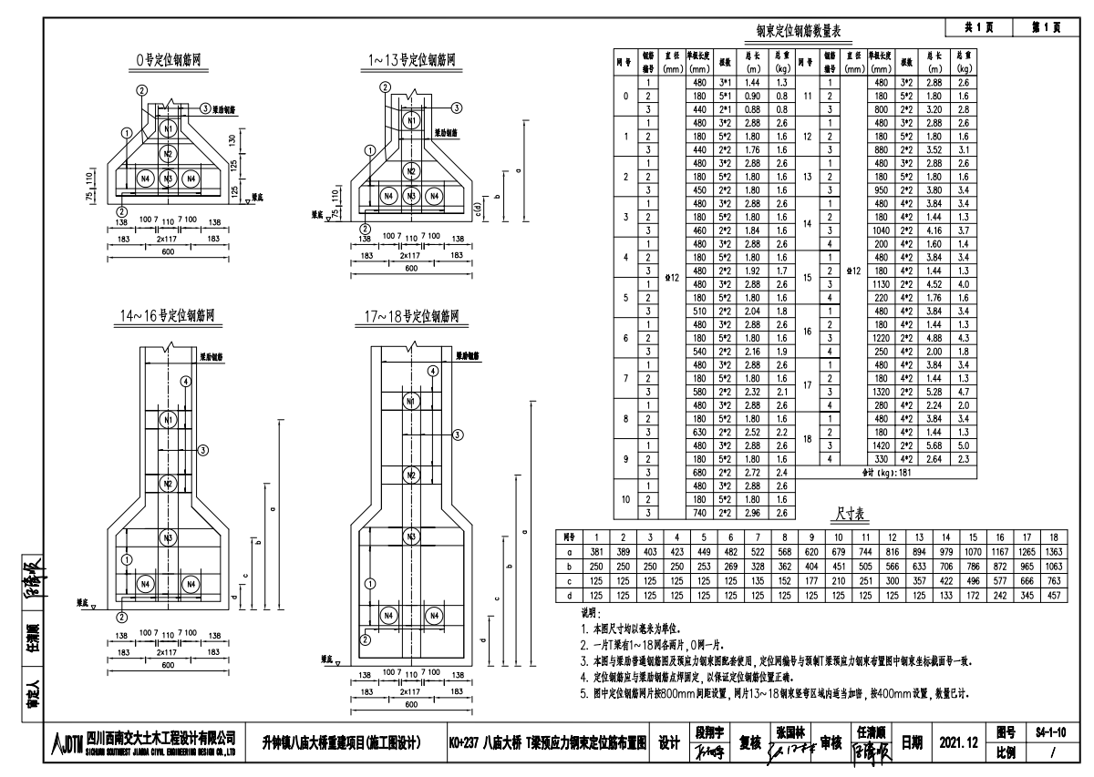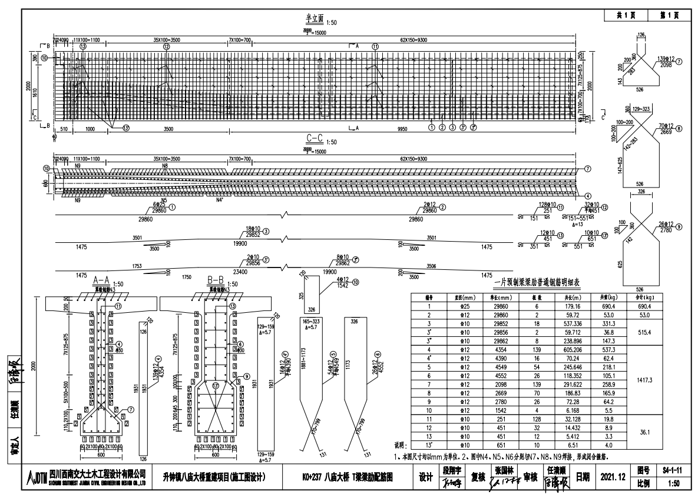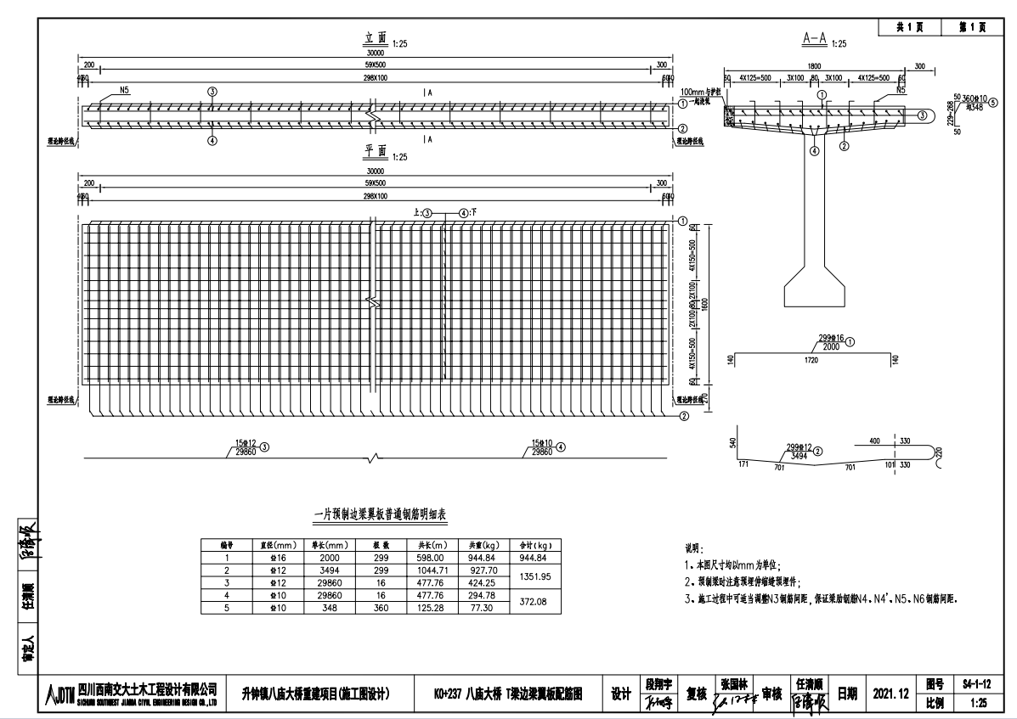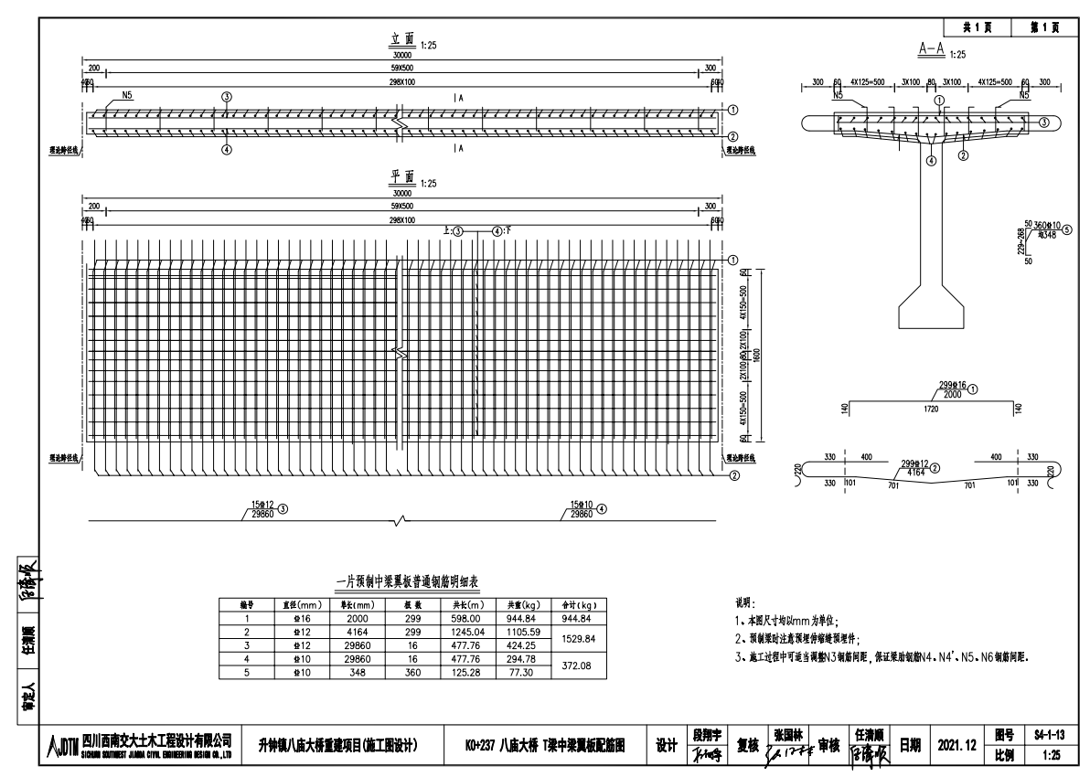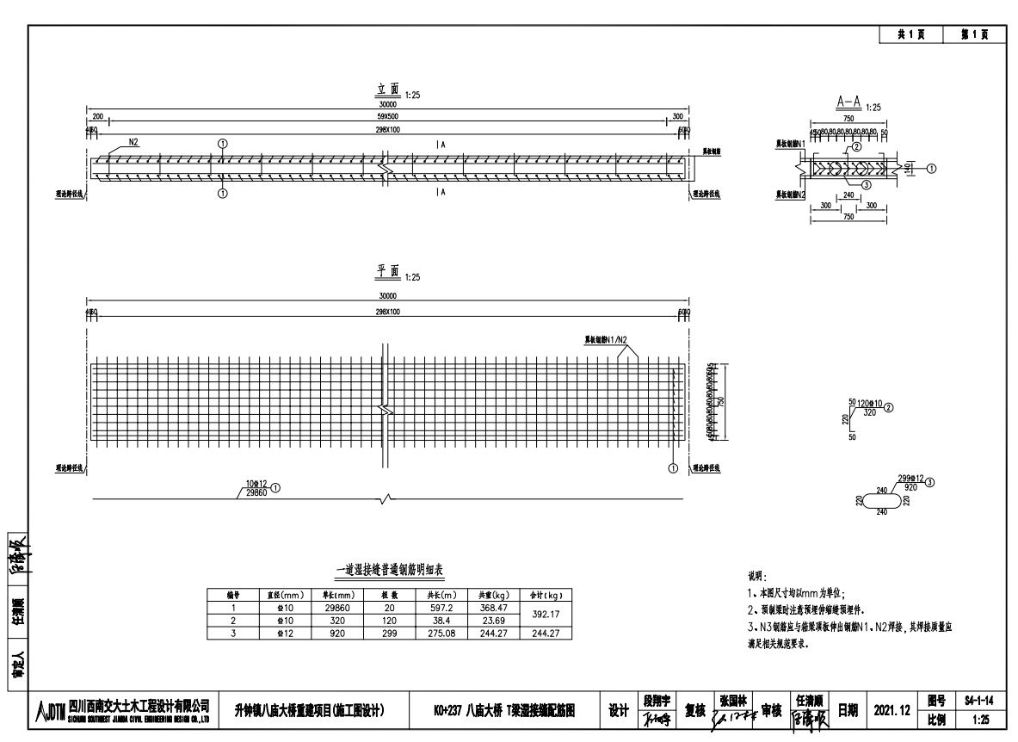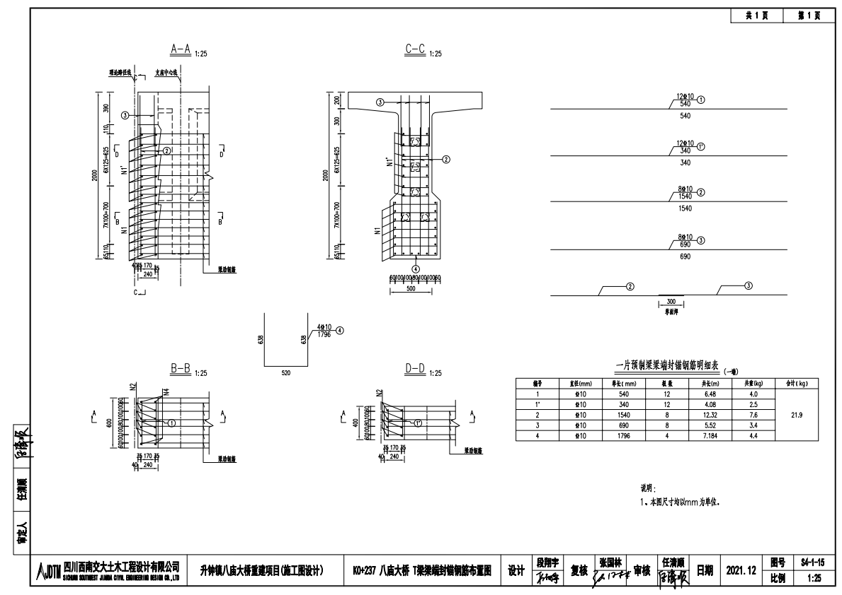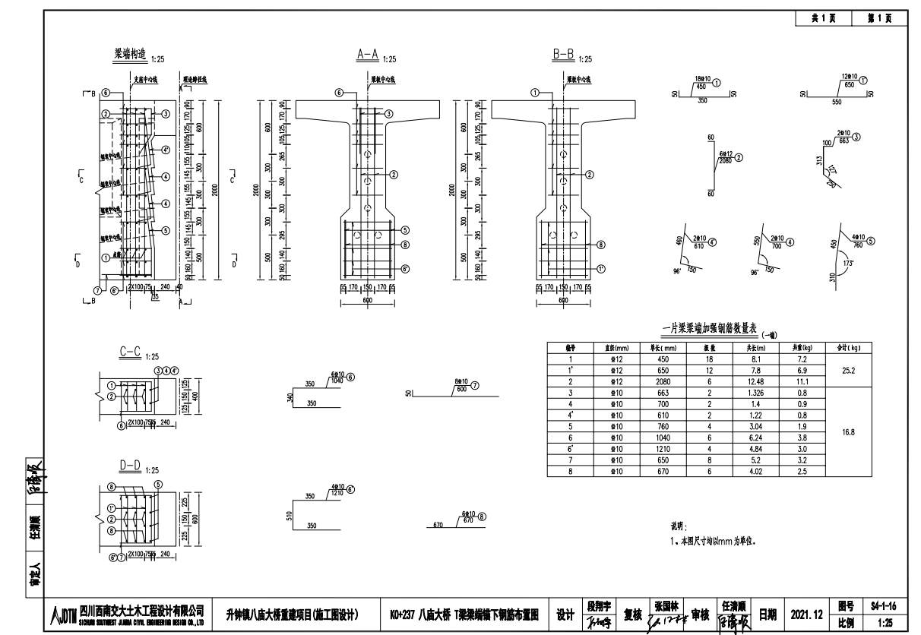

第五章 投标文件格式

**四川盛业建筑工程有限公司**

升钟镇八庙大桥工程—预制T梁采购

**投**

**标**

**文**

**件**

**投 标 人： （盖章）**

**年 月 日**

## 一、投标函

四川盛业建筑工程有限公司（招标人）：

1、根据你方招标工程项目编号为 （招标文件封面编号） 的 （招标文件项目名称）招标文件，经认真阅读并理解招标文件的投标须知、合同条款、质量标准和工程量清单及其他有关文件后，我方最终报价为人民币（大写）： 元，小写： 元。

2、一旦我方中标，我方保证按合同约定及甲方要求按时完成工程量。

3、我方承诺“完全响应招标文件各项条件和要求”。

投标人： （盖章）

法定代表人或委托代理人： （签字）

年 月 日

## 二、承诺书

四川盛业建筑工程有限公司（招标人）：

我公司郑重声明：参与贵司招标的 （项目名称）的投标事务均为我公司自身真实行为，

1. 不存在将我公司企业资质借予他人进行本次投标活动的行为；
2. 不存在贵公司以及与贵公司有关联的分子公司企业职工在我公司进行参股或投资等情况；
3. 我公司与贵公司以不存在诉讼纠纷；
4. 我公司无贿赂贵公司员工、串通投标、围标、弄虚作假的行为；
5. 近三年经营活动中我公司无违法记录，在国家有关部门和行业的监督检查中没有不良记录，没有因产品或服务质量问题导致较大质量安全事故并引起较大经济损失、政府通报或媒体曝光的行为，没有以非诉讼形式主张权益并导致政府通报、媒体曝光或影响恶劣的行为；
6. 无违反国家政策和贵公司要求的其他禁止事项的行为；
7. 我公司在生产经营过程中不存在雇佣年满60周岁以上以及雇佣童工等违反劳动法律法规的非法用工行为。

我公司承诺：上述声明事项均为真实情况反映，无虚假陈述。若存在虚假陈述或真实情况与上述声明不一致的，贵公司有权无条件解除贵我双方之间的合同关系，我公司立即无条件退场。对于我公司供应材料或施工内容贵公司所欠付的款项作为违约金，贵公司可直接扣除，不承担付款责任。

承诺单位： （盖章）

年 月 日

**三、法定代表人身份证明书**

单位名称：

单位性质：

地 址：

成立时间：

经营期限： 日至

姓名： 性别： 男/女 年龄： 岁 职务： 系 （单位名称）的法定代表人

特此声明。

附：法定代表人身份证复印件

投标人： （盖章）

法定代表人或委托代理人：         （签字）

年 月 日

**四、法定代表人授权委托书**

本人 （姓名）系 （投标申请人名称）的法定代表人，现委托 （姓名）为我方代理人。代理人根据授权，以我方名义签署、澄清、说明、补正、递交、撤回、修改 （项目名称）的投标文件、签订合同和处理有关事宜，其法律后果由我方承担。

委托期限： 。

代理人无转委托权。

附：（1）法定代表人身份证复印件

（2）委托代理人身份证复印件

投标人： （盖单位章）

法定代表人： （签字）

身份证号码：

委托代理人： （签字）

身份证号码：

年 月 日

注：本授权委托书后须附法定代表人和其授权代理人的身份证复印证。如法定代表人亲自参加投标的则不需要“法定代表人授权委托书”

**五、营业执照、资质证书、安全生产许可证、纳税人资格认定资料、检验报告、合格证等资料**

注：营业执照、检验报告、合格证等资料，应加盖公司鲜章。

**六、工程项目建设合作单位廉洁承诺书**

为深入推进廉洁工程共建工作，与四川盛业建筑工程有限公司携手打造廉洁、安全、文明、规范“四优”工地。根据国家有关工程建设的法律法规和廉洁建设有关规定，我郑重承诺：

一、严格遵守国家法律法规、遵守廉洁从业各项规定，遵守行业监管部门关于项目建设的规章制度。

二、自觉接受四川盛业建筑工程有限公司与业主就 本次招标项目 工程签订的合同及一切约定，保证按合同要求按时完成约定工程量，确保工期、质量、技术、安全文明施工符合规定要求。

三、坚持按照公开、公平、公正、诚信、透明的原则（法律认定的商业秘密和合同文件另有规定除外）开展业务活动，不违反工程建设管理规章制度流程，不损害国家和集体利益。

四、不以任何理由向工程施工单位赠送礼金、有价证券、贵重物品及回扣、好处费、感谢费，不报销应由对方或个人支付的费用，不安排宴请、健身、娱乐等活动，不接受或暗示为设备采购单位或个人装修住房、婚丧嫁娶、配偶子女的工作安排以及出国（境）、旅游等提供方便。

五、如发现项目涉及的任何一方在业务活动中有违规、违纪或违反廉洁规定、违反合同业务条款的行为，应及时提醒纠正。

六、认真落实“八项规定”，工作中严格执行规定，不搞暗箱操作。

对以上承诺内容，我单位自愿接受监督检查。

承诺单位（签章）：

承诺时间： 年 月 日

**七、同类型业绩**

1、近三年内完成的业绩 ；

2、以上证明材料要求必须提供签订合同的首页、签字盖章页的复印件作为证明，否则不计分。

**八、工期管理、安全文明施工、环保承诺承诺书**

四川盛业建筑工程有限公司（招标人）：

在贵司的 （项目名称）招标活动中，我司报名并参与了投标，若我司在最终的评标结果中中标，我司作出以下承诺：

1. 在贵司的工期要求内完成分包项目，保证贵司的施工进度。若因我方原因未能在约定的工期内完成分包项目给贵司造成的损失，由我司全部承担。
2. 施工期间我司将严格遵守安全生产、环保法律、法规，执行安全生产、环保的规章制度、技术标准，接受贵司的安全、环保监督、检查、考核。如因我司不遵守贵司的安全环保规则制度，在施工期间及施工内容投入使用后造成的安全事故、不良环境影响及由此产生的所有费用及损失，由我司全部承担。

法定代表人（或委托代表人）：

承诺单位： （公章）

年 月 日

**九、质量及售后保证承诺书**

四川盛业建筑工程有限公司（招标人）：

在贵司 （项目名称）的招标活动中，我司报名并参与了投标，若我司在最终的评标结果中中标，我司作出以下承诺：

1.所提供的材料须具有产品合格证、出厂检验报告齐全。现场材料抽检按国家现行标准进行抽检。分项工程符合施工设计图纸、工程量清单及国家现行相关技术标准及规范要求。若因分项工程的质量不满足要求给贵司造成了损失，由我司全部承担。

2.所承接的分项工程质保期内发生质量问题，我司当在贵司规定的时间及时进行维修维护，否则贵司可以按照维修维护费用金额相应扣减质保金，不足扣减的，我司当继续承担相应的维修维护责任，并足额补足贵司已扣减的维修维护费用；若因质量问题导致人身或财产损害，我司承担所有赔偿责任。

法定代表人（或委托代表人）：

承诺单位： （公章）

年 月 日

**十、 保险及安全措施的承诺**

四川盛业建筑工程有限公司（招标人）：

在贵司 （项目名称）的招标活动中，我司报名并参与了投标，若我司在最终的评标结果中中标，我司作出以下承诺：

1.我公司为我方所有参建在贵公司分包（承包）项目建设的人员发放足量、符合相关规定的劳保用品及防护用品。

2. 我公司为公司参与本项目建设的所有人员购置保险，建设过程中发生的人员安全事故责任及赔偿均由我公司承担。

3. 我公司为我单位设备购置相应的保险，如发生事故，我公司愿承事故全部责任及赔偿。

法定代表人（或委托代表人）：

承诺单位： （公章）

年 月 日

**十一、 报价单**

工程名称： 升钟镇八庙大桥工程—预制T梁采购

| 序号 | 类别 | 项目内容 | 特征描述 | 单位 | 暂定数量 | 含税综合单价（元） | 金额（元） | 备注 |
| --- | --- | --- | --- | --- | --- | --- | --- | --- |
| 1 | 其他类别 | 预制T梁 | 30米，具体要求详见施工图纸 | 片 | 35 |  |  | 含税、制作、运输、安装、梁板资料 |
| 合计： 元（大写： 元整） | | | | | | | | |

报价单位（单位盖章）：

年 月 日

注：投标人不得提供与本招标项目无关的材料。





**十二、其他资料**

**(投标人认为有必要提供的其他资料)**

第六章 合同样式

（以实际签订为准）